Acondicionamiento: trabajo de piernas
Actividad N°1: escucha las instrucciones de la profesora, recuerda si tienes alguna duda, levanta la mano o puedes ocupar el chat.
Actividad N°2: Hoy vamos a realizar ejercicio para nuestras piernas, recuerda siempre respirar e hidratarte.
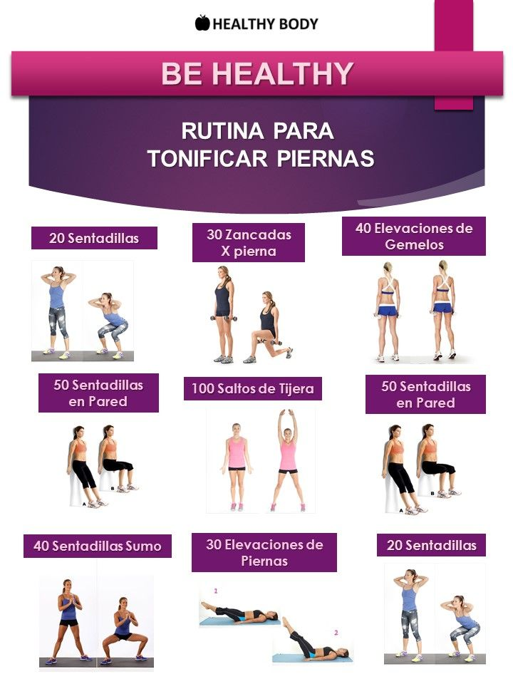

Actividad N°3: ¡¡Ahora realizaremos los siguientes ejercicios para volver a la calma, vamos si puedes!!
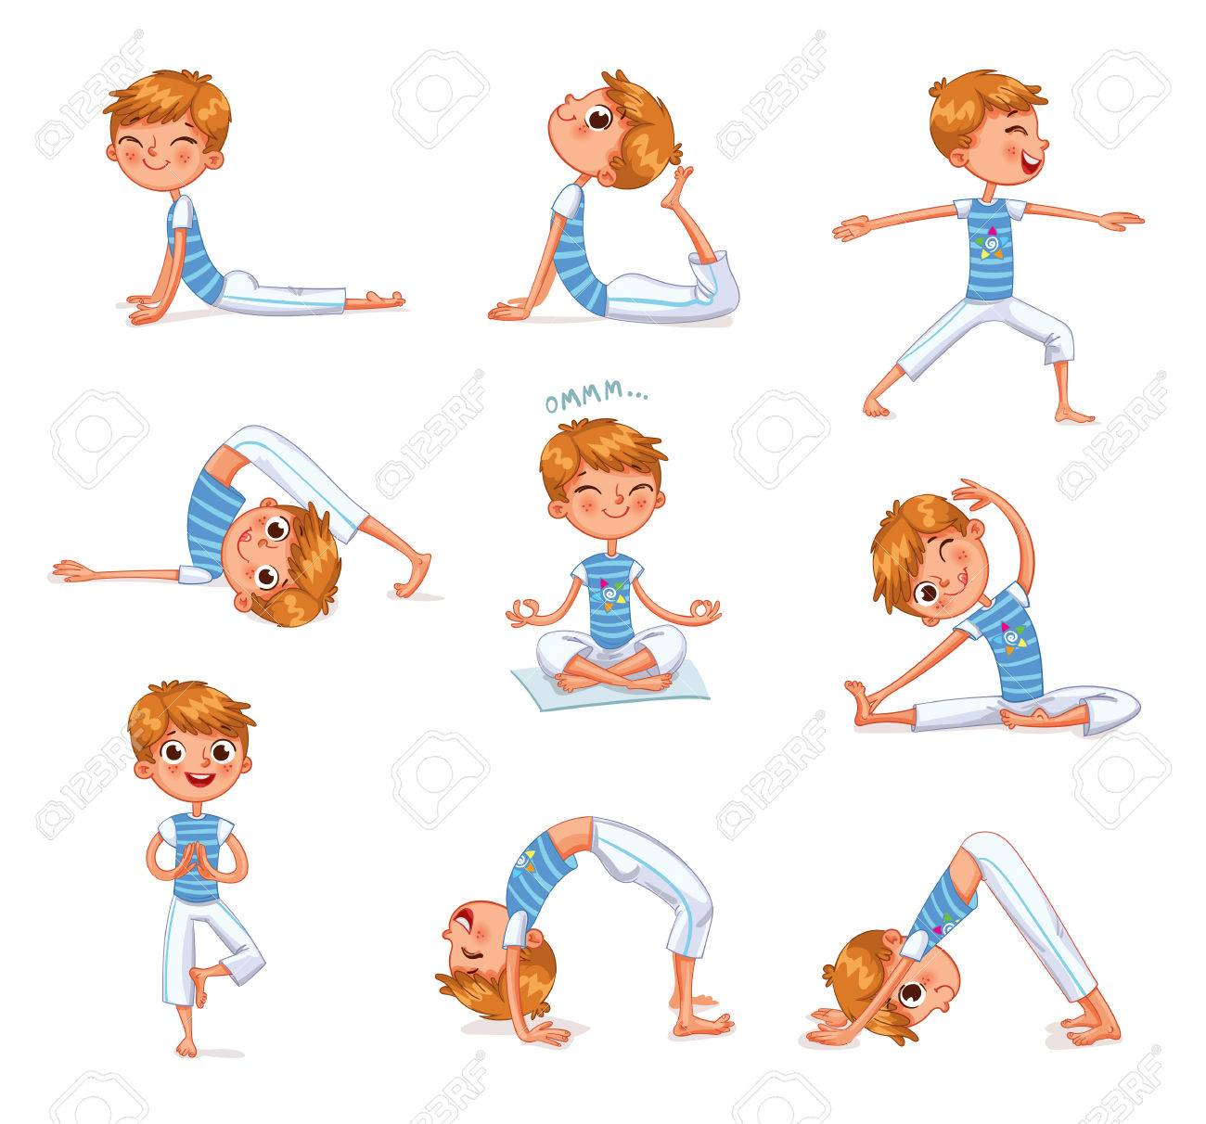
Actividad N°4: Tarea: debes confeccionar en casa el siguiente esqueleto móvil, con cada nombre de sus huesos, como el ejemplo que te dejo, recuerda que es evaluado y se revisara la próxima clase. Si no puedes descargar estas imágenes busca otras parecida que te permitan realizar tu tarea.

Ejemplo de lo que solicito.
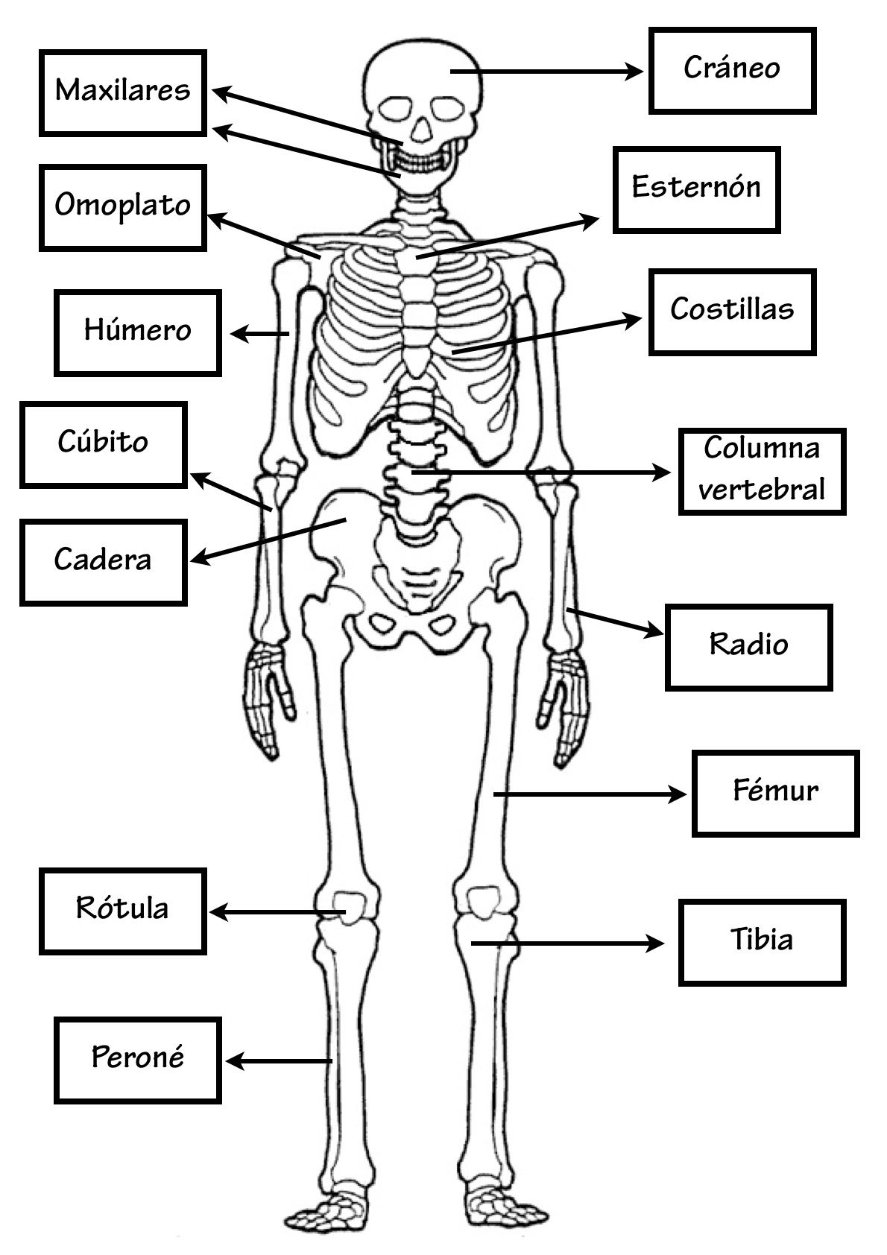

Lamina que debes reocrtar y ordenar, luego poner los nombre de cada hueso.
